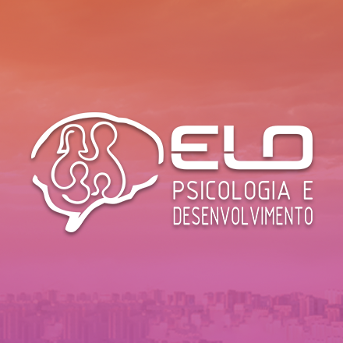
LISTA DE PROFISSIONAIS COM/EM FORMAÇÃO PELA ELO

PROFISSIONAL | DEMANDA QUE ATENDE | ENDEREÇO E CONTATO
Aline Namba  (particular) | Psicoterapia cognitivo-comportamental de crianças, adolescentes e adultos. | Núcleo Cristiane Bortoncello: Av. 7 Povos, 330 Sala 402. Canoas/RS  (51) 99997874  Atendimento presencial.
Ariane Lizze  (particular e convênios: Bradesco, doctor clin, centro clínico gaúcho, amil, saúde pas, postal saúde, AGEMED, goldem cross, CASSI e Unimed VS) | Atendimento de crianças até 12 anos e Avaliações psicológicas e neuropsicológicas. | Pe. Felipe, 69- Bairro centro  Esteio/RS  (51) 994195848  Atendimento presencial.
Camila Girardon  particular | Atendimento psicoterápico infantil, adolescente, adulto jovem, famílias e orientação a pais.  Terapias Cognitivas e Comportamentais. | Sapiranga/RS e Novo Hamburgo/RS.  telefone: (51) 98333.4755  e-mail: cgirardon@gmail.com  Instagram: @camilagirardonpsicologa  Atendimento online e presencial.
Cheila Martins  (particular) | Especialista em metodologia de ensino e neuropsicopedagogia e educação inclusiva.  Avaliação e acompanhamento de crianças e adolescentes em processos de aprendizagem, orientação a pais e escolas. | Rua Fioravante Milanez, 58/401.  Canoas/RS  (51) 996171749  Atendimento presencial.
Danielle Roos  (particular) | Atendimento psicoterápico adolescentes, adultos, famílias e orientação a pais.  Treinamento individual e em grupo online de habilidades da Terapia Comportamental Dialética (DBT).  Treinamento em grupo online para pais.  Abordagem: Terapia Cognitivo Comportamental de Terceira Onda  (DBT e (ACT). | Av Inconfidência 650, sala 1111, Marechal Rondon, Canoas.  (51) 99512-9787
Josiane Maliuk  Particular | Atendimento para crianças, adolescentes, jovens adultos e orientação parental.  Terapia Cognitivo-comportamental | Av. General Flores da Cunha, 580, sala 801  Cachoeirinha/RS  telefone: (51) 981501316  Atendimento online e presencial.
Juliana Corrêa Pacheco  (particular) | Atendimento psicoterápico de adolescentes, adultos, casais e famílias.  Terapia Sistêmica. | R. Gonçalves Dias, 88, sala 902, Canoas  (51) 991126101  apenas whatsapp para agendar consultas.  Atendimento on line e presencial.
Luciana Borchardt Boeira  (particular) | Psicoterapia Cognitivo-Comportamental de crianças e adolescentes com ênfase em transtorno do desenvolvimento e adultos. | Ser Consultorio Terapêutico. Rua Milanez, 58/401. Canoas.  Psicoenvolver  Av. Presidente Getulio Vargas, 1881/204. Alvorada.  (51) 982355493  Atendimento presencial.
Luana Steffen  (particular) | Psicoterapia cognitivo-comportamental de crianças, adolescentes e adultos.  Av. Neuropsicológica. | Av. Brasil, 1390/301 Campo Bom.  (51) 9923 89094 Whatsapp/ (51) 9953 24207  Atendimento presencial.
Márcia Helena de Lemos Ferreira  (particular) | Psicopedagoga  Método ABA | Rua Gonçalves Dias, 66 cj. 804 Centro- Canoas/RS  Whats (51) 981.112029
Sara Kleinschmitt  particular | Atendimento psicoterápico infantil, adolescente, adulto jovem e orientação a pais.  Terapias Cognitivas e Comportamentais.  Terapia Focada em Esquemas | Rua Julio de Castilhos, nº 405/1002 – Novo Hamburgo/RS  Rua Gomes Portinho, nº17/204 – Novo Hamburgo/RS  Whats: (51) 9 98452041  Atendimento online e presencial.
Taianise Souza  Particular | Atendimento de mulheres jovens adultas.  Terapias Cognitivas e Comportamentais. | Rua General Salustiano, 670 - sala 807. Bairro Mal. Rondon, Canoas/RS.  Telefone: (51) 984456839  Atendimento online.

